总决赛团队线上提交竞赛作品操作指南
（适用于“全国总决赛入口”，供参赛团队队长提交作品使用）

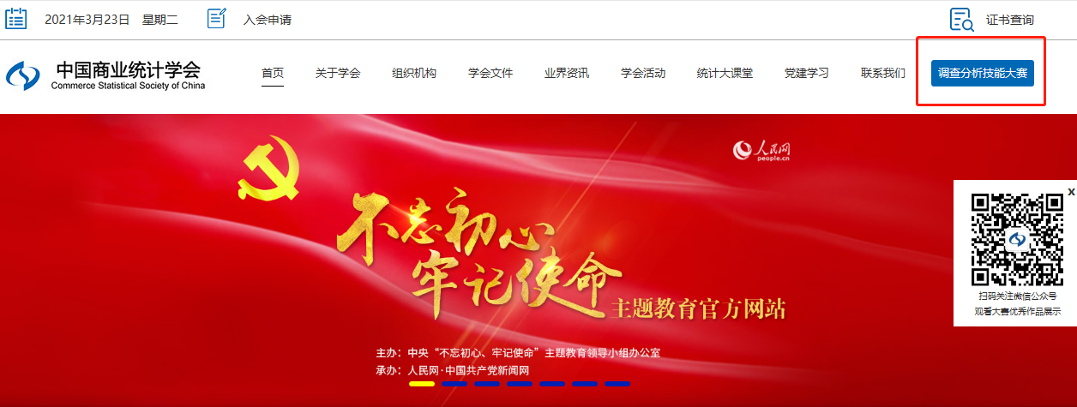
进入中国商业统计学会官方网站→点击调查分析技能大赛→点击实践赛入口

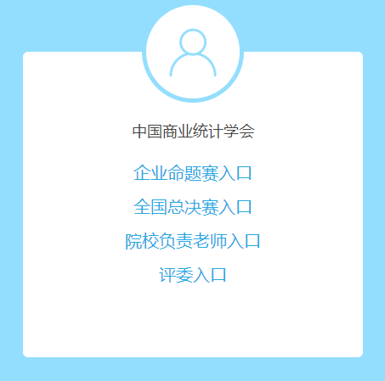
入口选择：“全国总决赛入口”
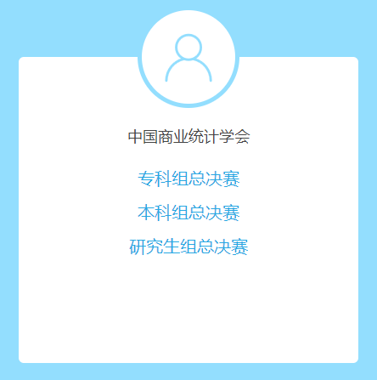
选择“专科组总决赛”并进入

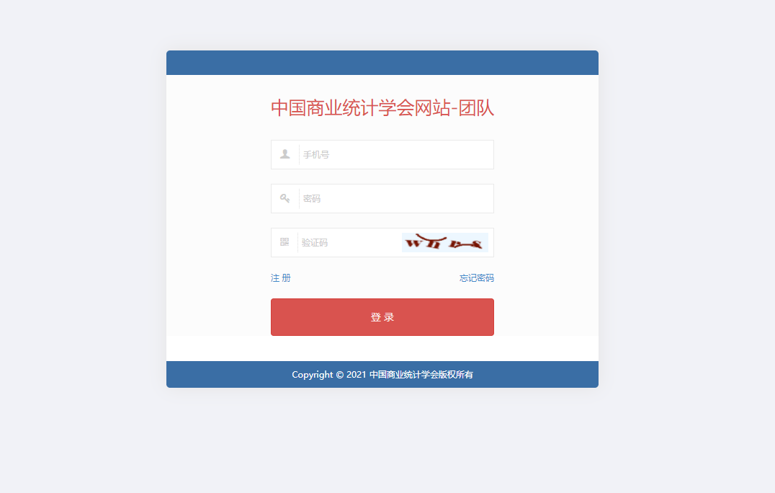
已注册的账号：输入手机号、密码和验证码，即可进入系统；
未注册的账号：点击左下角的“注册”，注册账户并进入系统（参赛团队队长注册）；
注意事项：仅通过网考或在研究生院校报名名单中的学生可注册登陆。

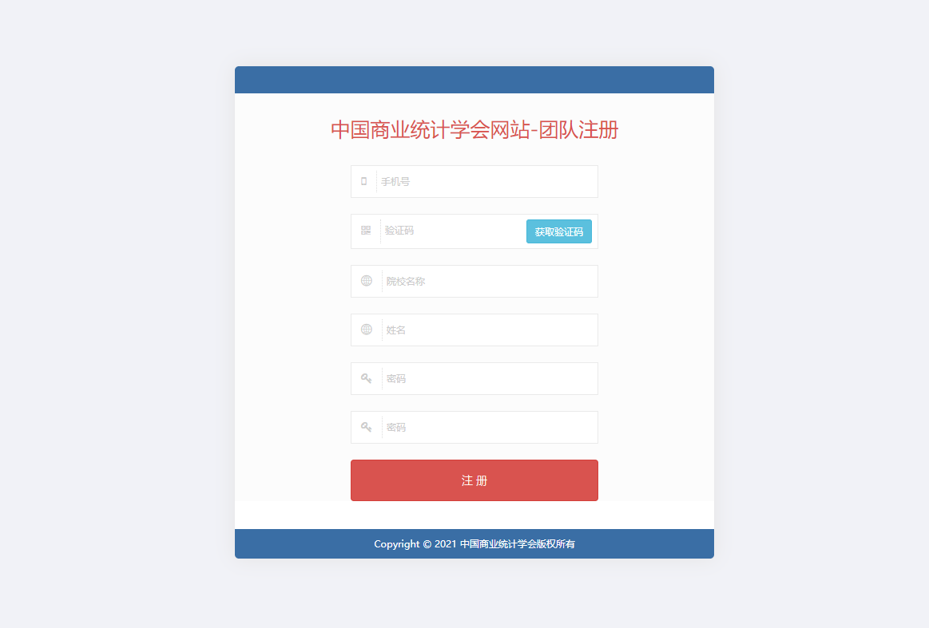
注册账户界面：输入手机号、验证码、院校名称、参赛团队队长姓名，设置密码，点击“注册”，进入团队后台；

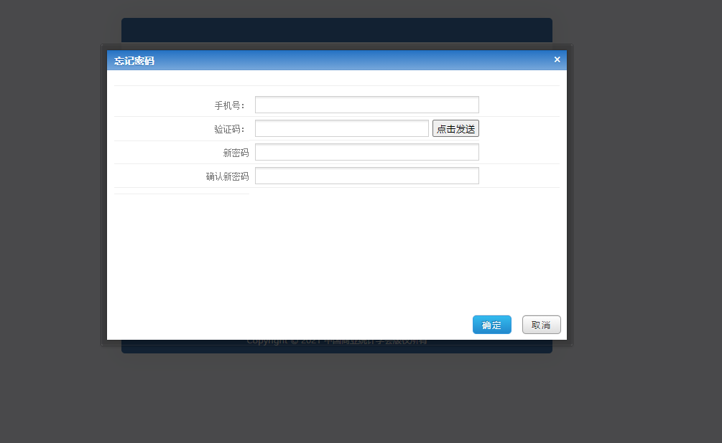
忘记密码：若登录时忘记密码，可通过参赛团队队长注册账户时的手机号码找回密码。
输入手机号、验证码、密码即可进入系统。

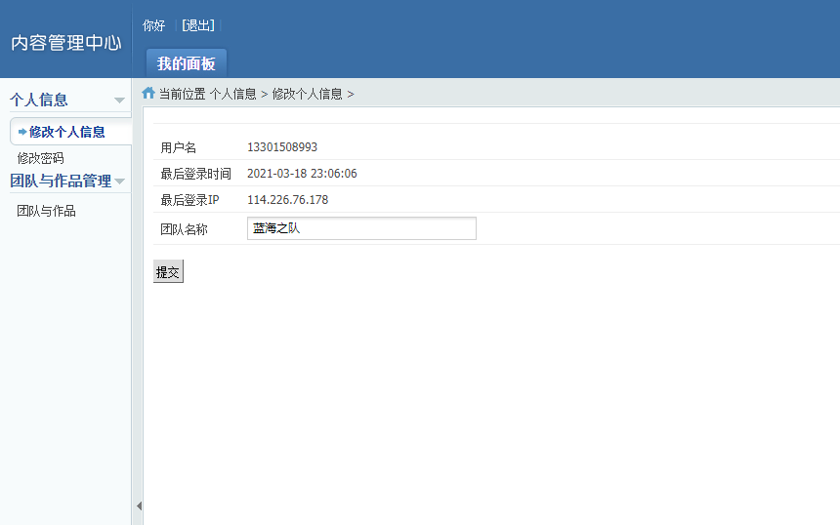
个人信息/修改个人信息：可在正式提交作品前，修改团队名称。

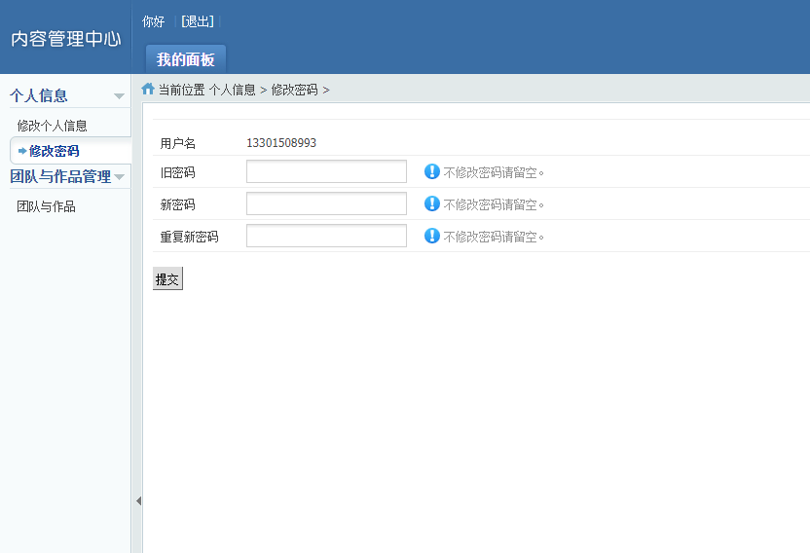
个人信息/修改密码：可修改账户密码。

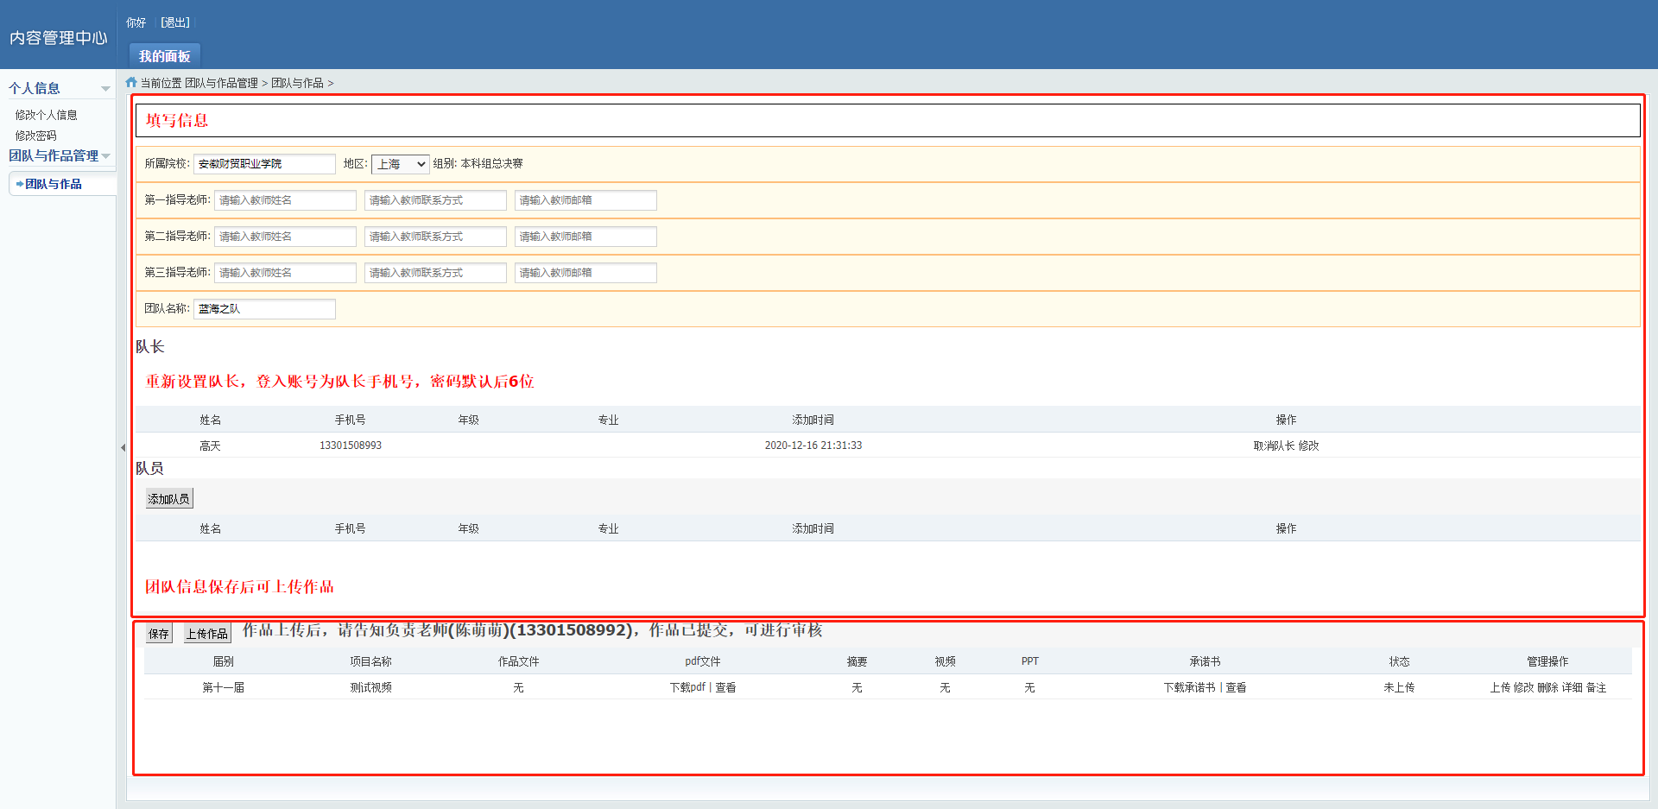

团队与作品信息：
此界面分两部分：上半部分为填写团队信息，下半部分为上传作品；
填写完团队信息后，点击左下角“保存”方可继续上传作品。
注意事项：
1.在填写团队信息时，指导老师至少填写一名，并且指导老师的姓名、电话、邮箱是必填项；团队包含队长最少三人，最多五人；队长可以和队员进行互换，但是变更队长时，需要验证手机号。变更队长后，再次登录时，须使用新队长手机号码进行登录，无需再次注册；
2.团队信息全部填写完成后，点击“保存”，保存仅是暂存团队信息，在院校未审核通过前可以进行修改。
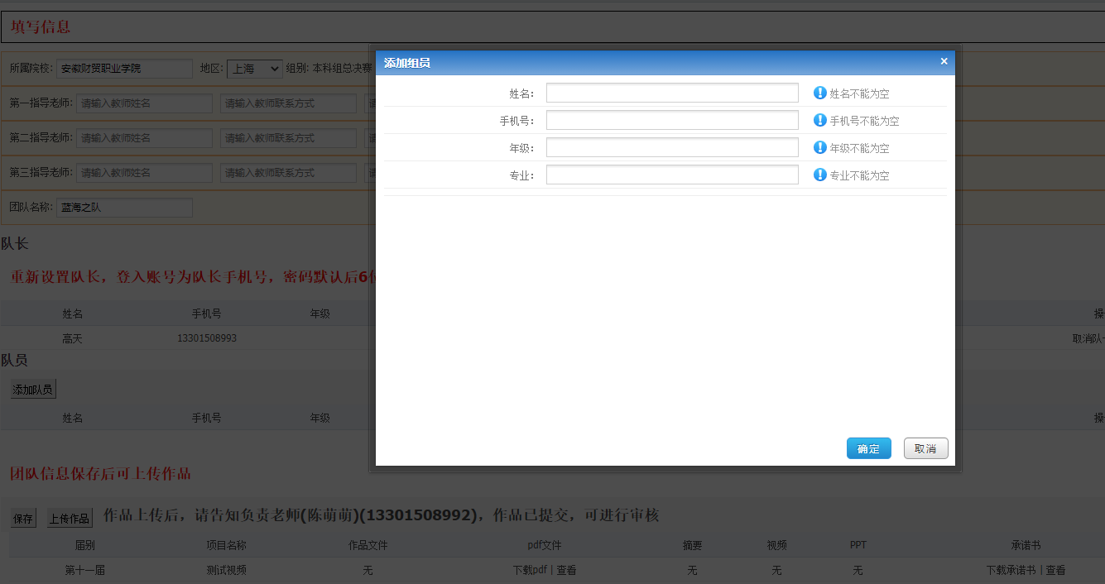
点击“添加队员”，输入对应信息进行保存；
团队信息全部填写完成后，点击“保存”，然后进行“上传作品”；
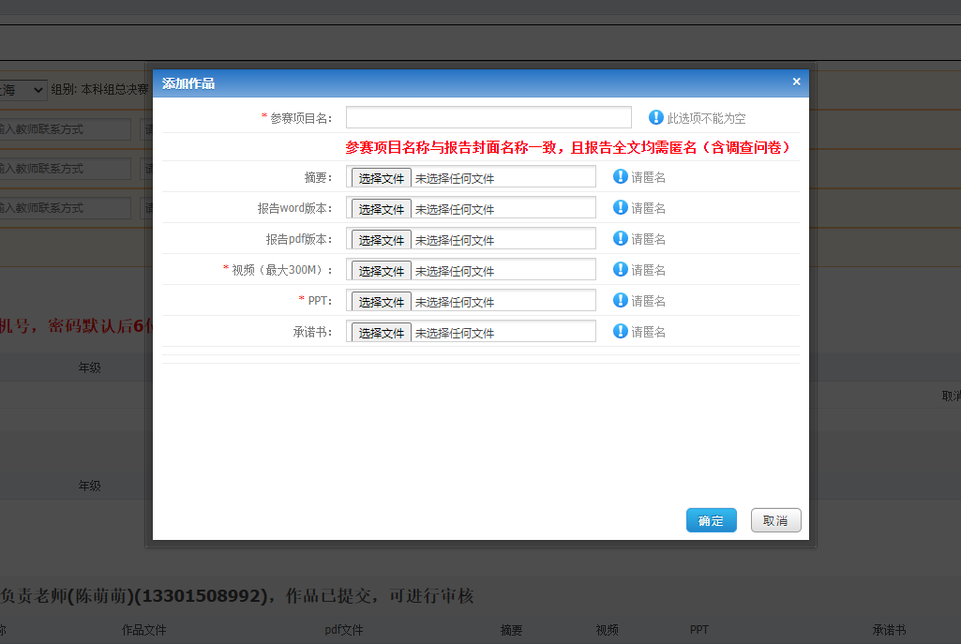
所有上传文件必须匿名，文件名称仅以作品名称命名，不可出现人名或者院校名称，否则评委会给与扣分处理；
填写参赛项目名（作品名称）后，开始上传作品，根据团队作品和组委会要求上传的文件类型进行上传，全部文件上传后，在对话框中点击“确定”；
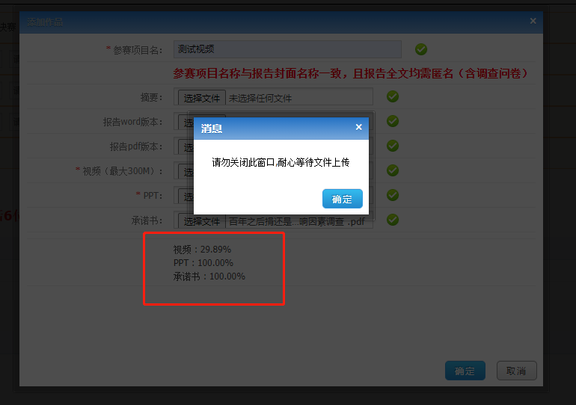
页面会有上传进度提示，请勿关闭窗口！
若误操作关闭，可进行重新上传。

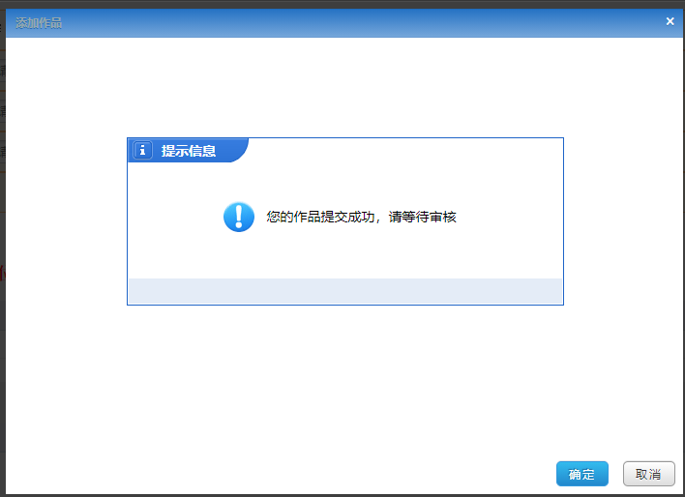
上传完毕，点击“确认”，退出此界面；

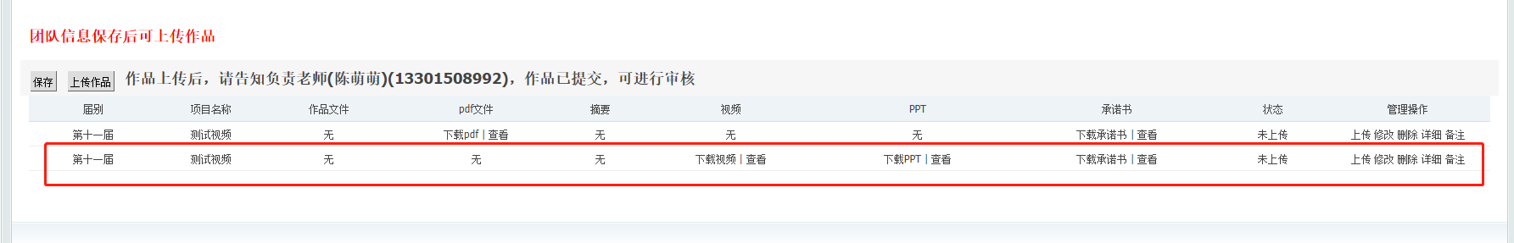
上传结束后，请检查作品是否可以查看和下载，且该作品是否为本组作品；
在点击“管理操作/上传”之前，仍可进行再次修改（和添加作品时的操作一致）；

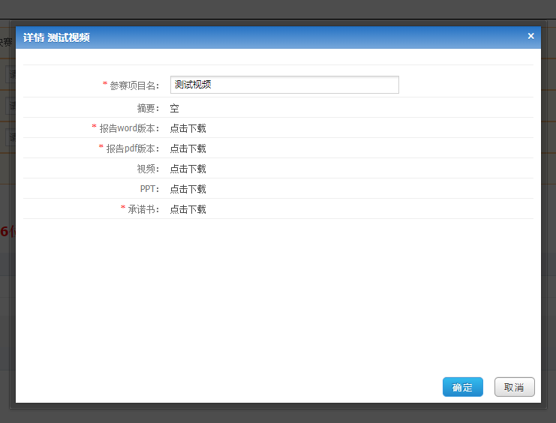
“作品详情”界面，可点击“管理操作/详细”。

管理操作/上传：点击“上传”，将作品上传至院校后台进行审核，院校审核通过后提交组委会总后台，审核结束后上传作品流程才真正结束。
注意事项：
1.每个团队只能上传一个作品！
2.院校审核的状态将在“团队与作品”界面最上方显示，请关注；
3.团队信息保存后，在左下方“保存”按钮旁边会显示该校负责老师（院校后台审核老师）的联系方式，作品提交后，请致电负责老师进行提醒；
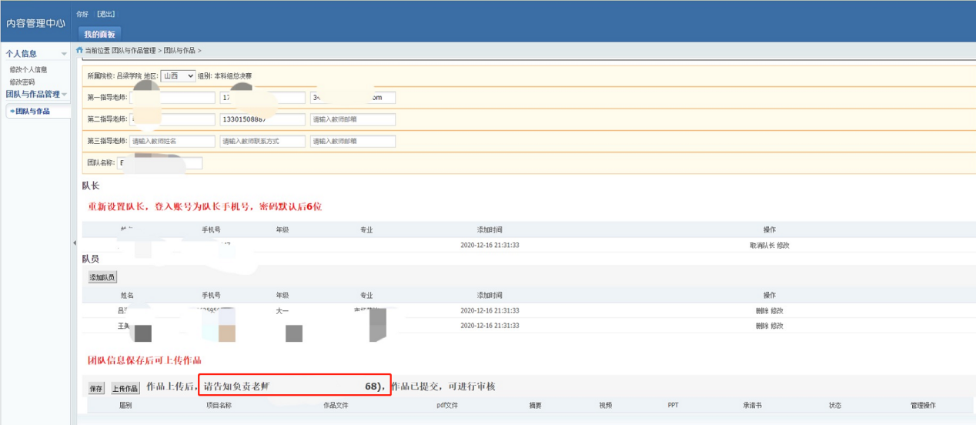

4.若出现上传作品提交信息有误或者不符合要求的情况，院校后台会给与退回处理，同时也会备注退回原因，请根据退回原因进行处理。处理后可重新提交，提交后请再次和负责老师沟通，以便及时进行处理。
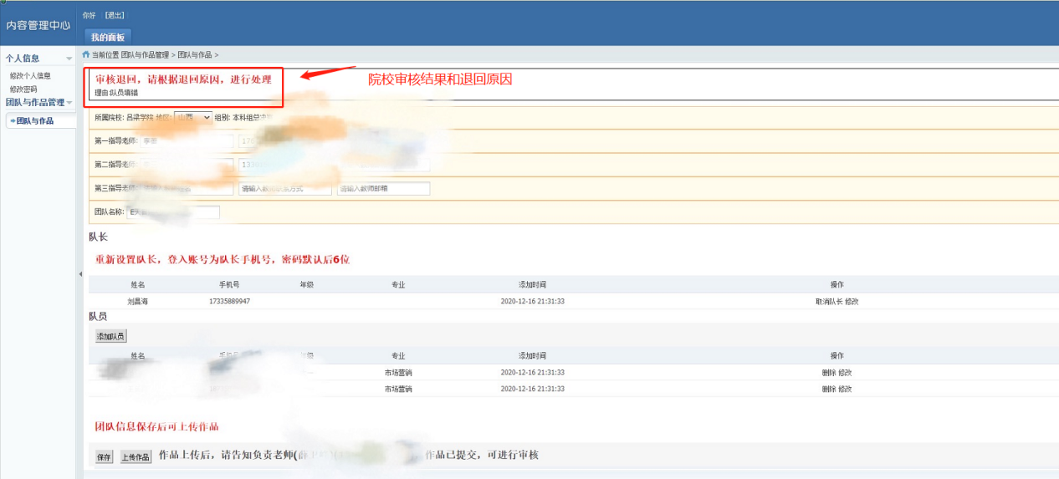

亲爱的同学：
感谢您仔细阅读完本指南！在提交作品过程中，若有任何问题，请联系负责老师或者致电组委会。

组委会联系方式：
办公室电话：010-66095059 66095240

